МИНОБРНАУКИ РОССИИ
САНКТ-ПЕТЕРБУРГСКИЙ ГОСУДАРСТВЕННЫЙ
ЭЛЕКТРОТЕХНИЧЕСКИЙ УНИВЕРСИТЕТ
«ЛЭТИ» ИМ. В.И. УЛЬЯНОВА (ЛЕНИНА)
Кафедра САПР

Отчёт по практической работе
Дисциплина: Современные численные методы и средства моделирования

Реализация метода Эйлера в среде Python
на основе раздела 2 статьи J. D. George, S. Y. Jung, N. M. Mangan
«Walking into the complex plane to ‘order’ better time integrators»
(версия 2: управляемая устойчивость, кольцевой тест, переменный комплексный коэффициент)

Студент гр. 1302 __________________ Серкин Д. А.
Студент гр. 1302 __________________ Савелов А. А.
Студент гр. 1302 __________________ Солончак И. П.
Преподаватель __________________ Бутусов Д. Н.

Санкт-Петербург
2026

Содержание
1 Обыкновенные дифференциальные уравнения и численные методы
2 Классический явный метод Эйлера
3 Идея: «прогулка» в комплексной плоскости
4 Вывод двухшагового комплексного метода Эйлера
4.1 Линейная пробная задача ẏ = y
4.2 Условия порядка
4.3 Алгоритм одного «макрошага»
5 Управляемая устойчивость
6 Описание реализации в Python
6.1 Структура проекта
6.2 Модуль complex_euler.py
6.3 Каталог уравнений equations.py
6.4 Честное сравнение числа вычислений правой части
7 Набор тестовых уравнений
8 Результаты базовых экспериментов
8.1 Эксперимент 1 — Воспроизведение рис. 1 статьи: ẏ = y
8.2 Эксперимент 2 — Набор ОДУ (воспроизведение рис. 2 статьи)
8.3 Эксперимент 3 — График сходимости
8.4 Численные оценки порядков сходимости
9 Расширенный эксперимент A — управляемая устойчивость
10 Расширенный эксперимент B — кольцевой тест (round-trip)
11 Расширенный эксперимент C — изменение комплексного коэффициента
12 Ключевые фрагменты Python-кода
13 Заключение
Список использованных источников

ЧАСТЬ I. ТЕОРЕТИЧЕСКАЯ ОСНОВА

1. Обыкновенные дифференциальные уравнения и численные методы
Многие законы природы и техники формулируются в виде уравнений, связывающих неизвестную функцию и её производные. Самый простой вид ОДУ первого порядка:
ẏ(t) = f(t, y(t)), y(t₀) = y₀. (1)
Здесь y(t) — искомая функция, ẏ — её производная по времени, f — заранее известная «правая часть», y₀ — начальное условие.
В подавляющем большинстве реальных задач явной формулы для y(t) не существует. Поэтому применяют численные методы: отрезок времени разбивается на малые шаги Δt, решение строится пошагово в узлах t₀, t₀+Δt, t₀+2Δt, …
Главные требования к численному методу: высокая точность, устойчивость и вычислительная дешевизна.

2. Классический явный метод Эйлера
Самый интуитивный метод — явный метод Эйлера. На каждом шаге делается движение вдоль касательной к графику решения:
y_{k+1} = y_k + Δt · f(t_k, y_k), t_{k+1} = t_k + Δt. (2)
Точное решение в окрестности t_k разлагается в ряд Тейлора:
y(t_k + Δt) = y_k + Δt·ẏ_k + (Δt²/2)·ÿ_k + (Δt³/6)·⃛y_k + … (3)
Метод Эйлера совпадает с этим разложением лишь до первого порядка по Δt. Член (Δt²/2)·ÿ_k «теряется»: локальная ошибка имеет порядок O(Δt²), глобальная — O(Δt). Поэтому метод Эйлера называют методом первого порядка точности: уменьшение шага вдесятеро снижает погрешность тоже вдесятеро.

3. Идея: «прогулка» в комплексной плоскости
В классической численной математике шаг Δt считается вещественным. Авторы статьи задались необычным вопросом: «Что если позволить шагу Δt быть комплексным числом?»
На первый взгляд это бессмысленно — время не может быть мнимым. Однако формально ничего не мешает применить формулу Эйлера с комплексным шагом. Главное — спланировать путь так, чтобы в нужные моменты мы возвращались на действительную ось.
Простейший путь: разделить шаг Δt на два полу-шага в комплексной плоскости — сначала пойти «вверх и вправо» на (Δt/2 + iΔt/2), затем «вниз и вправо» на (Δt/2 − iΔt/2). Сумма двух шагов равна вещественному Δt.
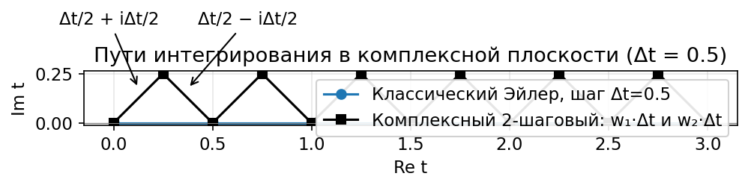
Рис. 1: Пути интегрирования в комплексной плоскости при Δt = 0,5. Синяя линия — классический Эйлер по вещественной оси. Чёрные зигзаги — комплексный 2-шаговый метод.

4. Вывод двухшагового комплексного метода Эйлера

4.1. Линейная пробная задача ẏ = y
Рассмотрим ẏ = y, y(0) = 1; истинное решение — y(t) = eᵗ. Применим обычный Эйлер с двумя шагами Δt/2:
y_real(Δt) = (1 + Δt/2)² = 1 + Δt + Δt²/4. (4)
Коэффициент при Δt² равен ¼, тогда как у e^Δt он равен ½. Разность Δt²/4 — это локальная ошибка.
Возьмём два комплексных шага: h₁ = Δt/2 + iΔt/2, h₂ = Δt/2 − iΔt/2:
y_compl(Δt) = (1 + h₁)(1 + h₂) = 1 + Δt + Δt²/2. (5)
Это в точности совпадает с рядом Тейлора до членов 2-го порядка! Из метода 1-го порядка «вырастает» метод 2-го порядка без дополнительных вычислений.

4.2. Условия порядка
Записав общий 2-шаговый путь через веса w₁, w₂, получаем систему:
w₁ + w₂ = 1 (условие 1-го порядка), (6)
w₁ w₂ = 1/2 (условие 2-го порядка). (7)
Решая, находим w₁,₂ = ½ ± i/2. На вещественной оси эта система решений не имеет (дискриминант 1 − 2 = −1 < 0), что доказывает теорему 3.1 статьи: классическим Эйлером с переменным вещественным шагом получить 2-й порядок невозможно.

4.3. Алгоритм одного «макрошага»
- Первый комплексный подшаг: y* = y_k + (Δt/2 + iΔt/2) · f(t_k, y_k);
- Второй комплексный подшаг: ỹ = y* + (Δt/2 − iΔt/2) · f(t_k + Δt/2 + iΔt/2, y*);
- Возврат на вещественную ось: y_{k+1} = Re(ỹ).
За один макрошаг функция f вычисляется ровно дважды — столько же, сколько у обычного Эйлера с двумя шагами Δt/2.

5. Управляемая устойчивость
На пробной задаче ẏ = λy применив Эйлер получаем y_{k+1} = Φ(z)·y_k, z = λΔt. Если |Φ(z)| > 1 — ошибки растут. Множество z с |Φ(z)| ≤ 1 — область абсолютной устойчивости.
Φ_classic(z) = 1 + z, Φ_compl2(z) = (1 + w₁z)(1 + w₂z) = 1 + z + z²/2. (8)
Первая — единичный круг с центром в −1. Вторая — значительно бóльшая овальная область, особенно широкая вблизи мнимой оси.
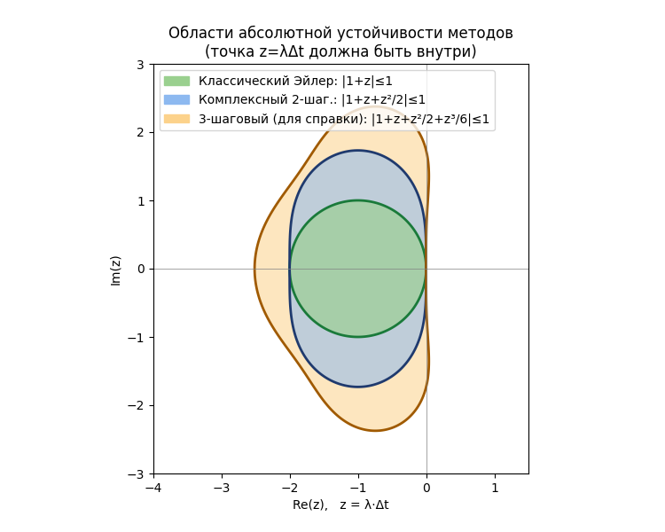
Рис. 2: Области абсолютной устойчивости. Зелёный круг — классический Эйлер. Голубая область — комплексный 2-шаговый. Жёлтая — 3-шаговый (для справки). Точка z = λΔt должна лежать внутри соответствующей области.
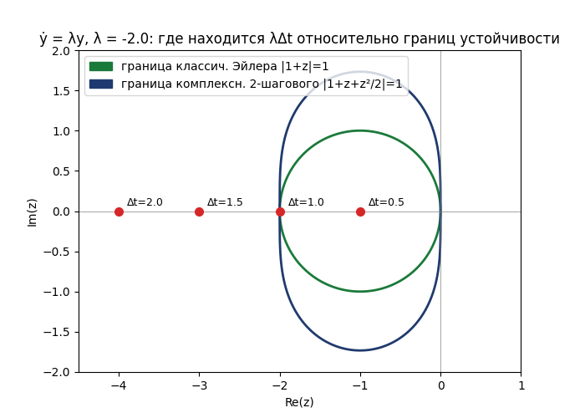
Рис. 3: Для λ = −2: точки z = λΔt при разных Δt. При Δt = 1,5 точка вышла за пределы круга Эйлера, но осталась внутри области комплексного 2-шагового метода.
ЧАСТЬ II. ЭКСПЕРИМЕНТ В PYTHON

6. Описание реализации в Python
Цель эксперимента — воспроизвести численные результаты раздела 2 статьи средствами языка Python. Вся расчётная логика разнесена по компактным модулям: complex_euler.py содержит сами численные методы, equations.py — каталог тестовых ОДУ, остальные скрипты собирают эксперименты, графики и интерактивные демонстрации.

6.1. Структура проекта
Каталог complex_steps_euler_v2/ содержит:
- python/ — все .py-файлы с реализацией методов, экспериментами и интерактивным GUI;
- plots/ — сгенерированные PNG-картинки, которые встроены в этот отчёт;
- Отчёт_v2.docx — настоящий документ.

6.2. Модуль complex_euler.py
Здесь реализованы два метода. Классический Эйлер — стандартный цикл с обновлением y_{k+1} = y_k + Δt·f(t_k, y_k). Комплексный 2-шаговый Эйлер — то же самое, но рабочая переменная yc хранится в комплексной арифметике, и за один макрошаг делается ПАРА комплексных подшагов w₁·Δt и w₂·Δt, после чего значение проецируется на действительную ось через Re(·).
Важная особенность реализации — функция complex_two_step_euler принимает ПРОИЗВОЛЬНЫЕ веса (w₁, w₂). По умолчанию это канонические 0,5 ± 0,5i; но в расширенных экспериментах (см. §11) пользователь может задать любые другие значения и наблюдать, как изменяются точность и область устойчивости.

6.3. Каталог уравнений equations.py
Каждое тестовое уравнение оформлено как объект Equation с полями name (для подписей), f (правая часть), y0 (начальное условие), t0, tN (отрезок интегрирования), exact (точное решение, если известно). Для уравнений 2-го порядка применён стандартный приём сведения к системе 1-го порядка: вектор состояния Y = [y, ẏ]ᵀ, правая часть возвращает [Y[1], …].

6.4. Честное сравнение числа вычислений правой части
Чтобы сравнение было корректным, классическому Эйлеру выделяется вдвое больше шагов: N_real = 2 · n_macro. Оба метода делают одинаковое число вызовов f — по 2·n_macro. Без этого условия сравнение было бы нечестным: метод с большим числом вычислений f всегда «выигрывает» по точности.

7. Набор тестовых уравнений
Используется тот же набор задач, что в Fig. 1 и Fig. 2 оригинальной статьи:
№ | Уравнение | Нач. условие | Отрезок | Точное решение
1 | ẏ = y | y(0) = 1 | [0; 3] | y = eᵗ
2 | ẏ = y² | y(0) = 1 | [0; 0,5] | y = 1/(1−t)
3 | ẏ = 4y sin³t cos t | y(0) = 1 | [0; 5] | y = exp(sin⁴ t)
4 | ẏ = cos t | y(0) = 0 | [0; 2π] | y = sin t
5 | ÿ = −y (система) | y(0) = 1, ẏ(0) = 0 | [0; 4π] | y = cos t

8. Результаты базовых экспериментов

8.1. Эксперимент 1 — Воспроизведение рис. 1 статьи: ẏ = y
При n_macro = 3 (3 макрошага, 6 вычислений f) получаем картину, идентичную рис. 1 оригинальной статьи: классический Эйлер с 6 шагами длины 0,5 заметно отстаёт от истинной экспоненты, а комплексный 2-шаговый практически ложится на точное решение.
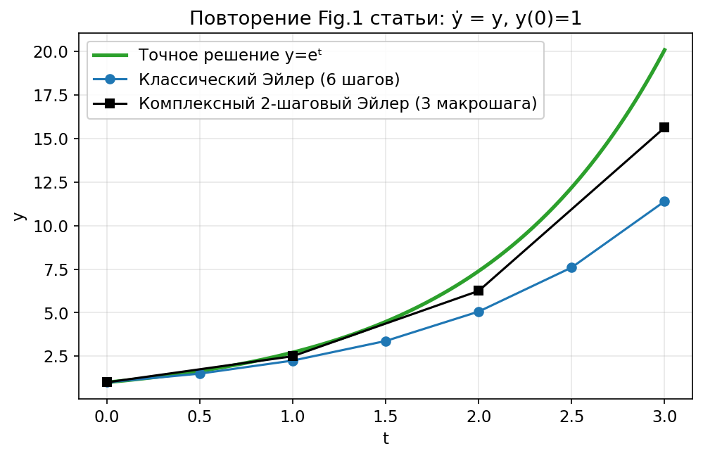
Рис. 4: Воспроизведение рис. 1 статьи: ẏ = y, y(0) = 1. Зелёная — точное решение eᵗ. Синяя — классический Эйлер (6 шагов). Чёрная — комплексный 2-шаговый (3 макрошага). Оба метода делают 6 вычислений f.

8.2. Эксперимент 2 — Набор ОДУ (воспроизведение рис. 2 статьи)
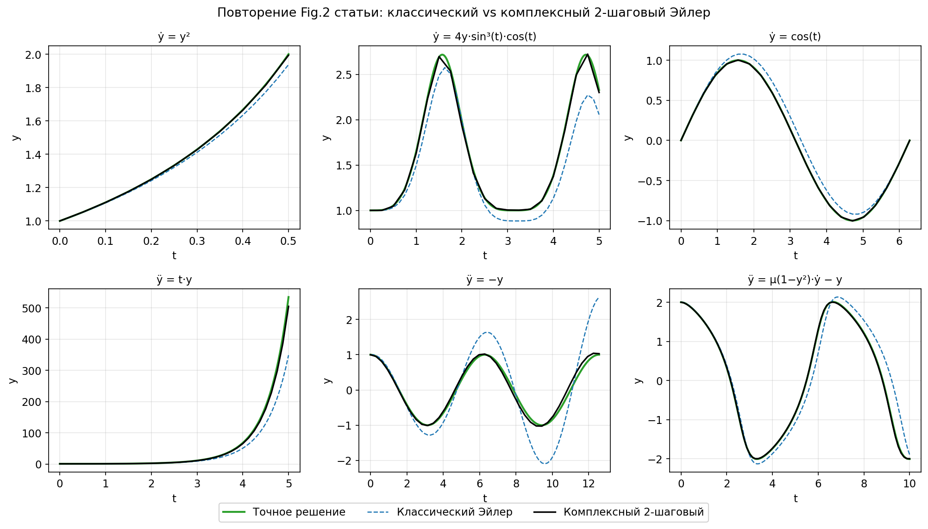
Рис. 5: Воспроизведение рис. 2 статьи — шесть тестовых ОДУ. Зелёная — точное решение, синий пунктир — классический Эйлер, чёрная — комплексный 2-шаговый.

8.3. Эксперимент 3 — График сходимости
Для количественного подтверждения порядков скрипт convergence.py запускается при n_macro = 8, 16, 32, 64, 128, 256.
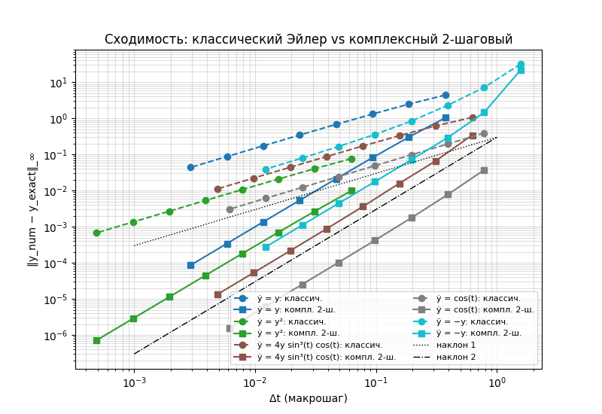
Рис. 6: Сходимость в логарифмических координатах. По оси x — макрошаг Δt, по оси y — норма ‖y_num − y_exact‖_∞. Пунктиры параллельны «наклону 1» (1-й порядок), сплошные — «наклону 2» (2-й порядок).

8.4. Численные оценки порядков сходимости
Порядок оценивался методом линейной регрессии в log-log-координатах по последним 4 точкам:
Уравнение | Классический Эйлер | Комплексный 2-шаговый
ẏ = y | 0,986 | 1,985
ẏ = y² | 0,993 | 1,992
ẏ = 4y sin³t cos t | 0,984 | 2,026
ẏ = cos t | 1,000 | 2,020
ÿ = −y | 1,131 | 2,006
Результаты хорошо согласуются с теоретическими значениями 1 и 2.
ЧАСТЬ III. РАСШИРЕННЫЕ ЭКСПЕРИМЕНТЫ

9. Расширенный эксперимент A — управляемая устойчивость
Цель эксперимента — продемонстрировать, что выбор шага Δt и параметра λ напрямую определяет устойчивость численного метода. На пробной задаче ẏ = λy численное решение умножается каждый шаг на коэффициент усиления Φ(λΔt), и метод устойчив тогда и только тогда, когда точка z = λΔt лежит внутри соответствующей области.
Реализован интерактивный GUI controllable_stability_gui.py: три ползунка управляют Re(λ), Im(λ) и Δt, левая панель показывает положение точки λΔt на фоне областей устойчивости обоих методов, правая — построенное численное решение. Под графиками выводятся текущие значения |Φ_classic(z)| и |Φ_complex(z)| с вердиктом «устойчив»/«НЕУСТОЙЧИВ».
Три характерных сценария:
Сценарий A1 (рис. 7) — точка λΔt = −0,8 находится глубоко внутри обеих областей; оба метода устойчивы и сходятся к нулю.
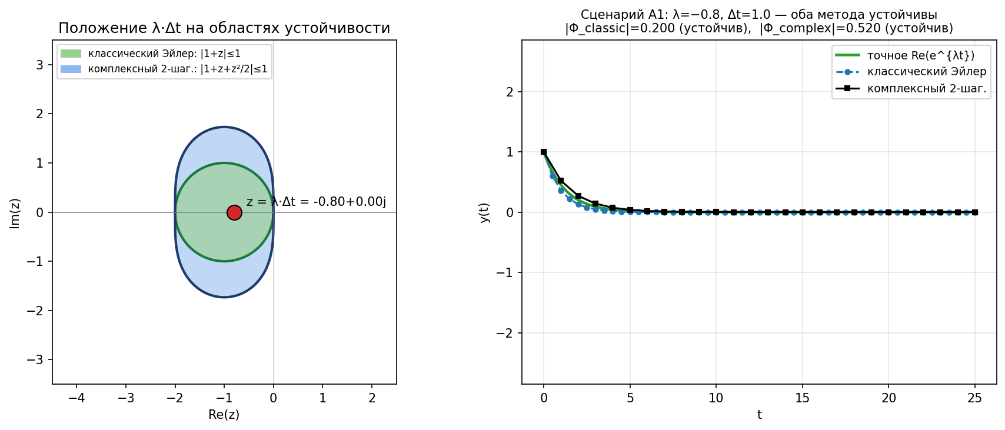
Рис. 7: Сценарий A1: λ = −0,8, Δt = 1,0. Оба метода устойчивы (|Φ_classic| = 0,2; |Φ_complex| = 0,28).
Сценарий A2 (рис. 8) — точка λΔt = −0,5 + 1,5i ВЫШЛА за пределы единичного круга классического Эйлера (|1+z| ≈ 1,58 > 1), но ВСЁ ЕЩЁ внутри овала комплексного 2-шагового (|Φ_complex| ≈ 0,90). Это и есть «управляемая устойчивость»: тот же шаг Δt для классического метода уже неприемлем, а для комплексного — пока работает.
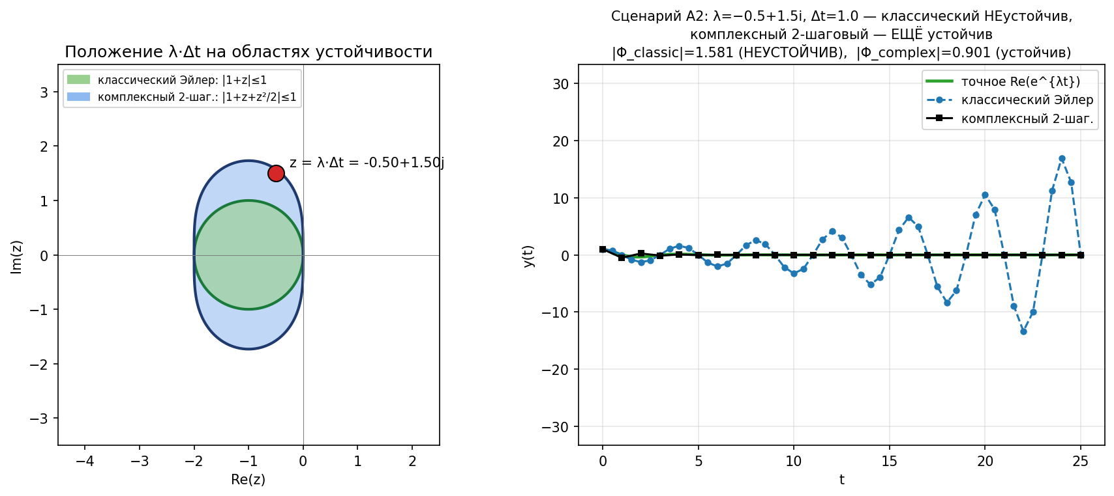
Рис. 8: Сценарий A2: λ = −0,5 + 1,5i, Δt = 1,0. Классический Эйлер показывает растущие осцилляции, комплексный 2-шаговый плавно затухает.
Сценарий A3 (рис. 9) — точка λΔt = −2,5 вылетает за обе области; численное решение «взрывается» в обоих методах, но в классическом — быстрее.
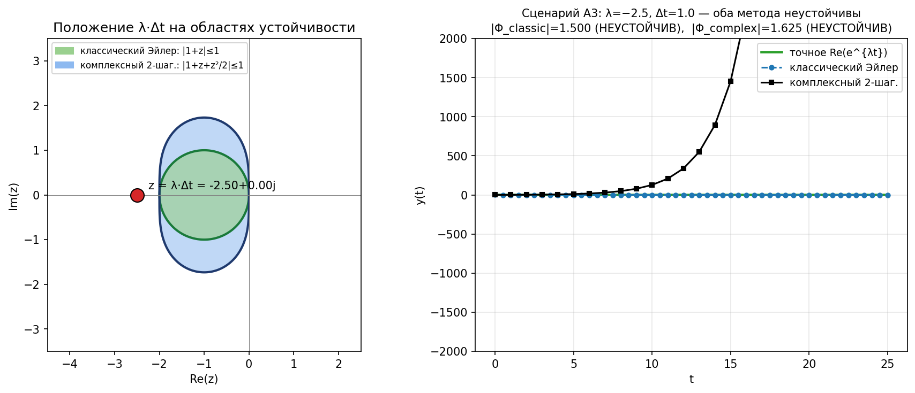
Рис. 9: Сценарий A3: λ = −2,5, Δt = 1,0. Оба метода неустойчивы — иллюстрация того, что переход в комплексную плоскость расширяет область устойчивости, но не делает её бесконечной.
Вывод эксперимента: переход в комплексную плоскость даёт практическое расширение области устойчивости. Управляя выбором Δt при заданном λ, мы можем сознательно «оставаться в безопасной зоне» комплексного 2-шагового метода даже там, где классический Эйлер уже теряет устойчивость.

10. Расширенный эксперимент B — кольцевой тест (round-trip)
Идея кольцевого теста состоит в следующем: численно интегрируем уравнение «вперёд» от t = 0 до t = T, получаем y(T); затем из этой точки интегрируем ТЕМ ЖЕ методом «назад» с отрицательным шагом −Δt до t = 0, получаем y_back(0). Сравниваем с y₀.
Идеальный (точный) метод вернул бы нас в исходную точку, и невязка |y_back(0) − y₀| была бы строго нулевой. У реальных численных методов невязка имеет порядок O(Δt^p), где p — порядок метода. Это очень наглядный тест: он одновременно проверяет и точность, и обратимость.
Для линейного уравнения ẏ = y (длина круга T = 3) при n_macro = 4 видно, что классический Эйлер «промахивается» мимо стартовой точки гораздо сильнее, чем комплексный 2-шаговый:
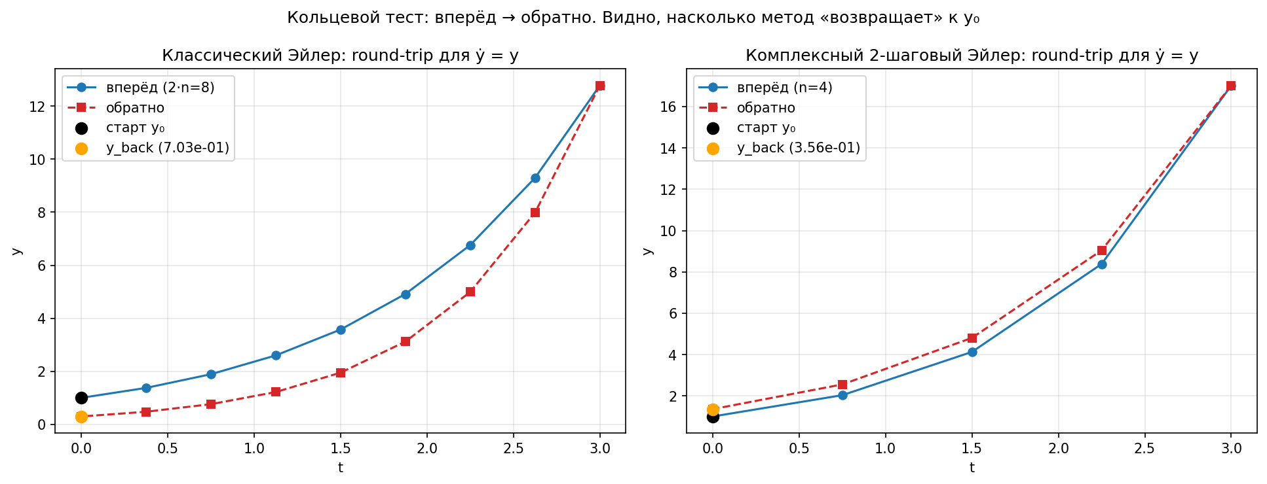
Рис. 10: Кольцевой тест для ẏ = y. Слева — классический Эйлер: возврат уходит ниже истинной y₀ = 1 в точку 0,30 (невязка 0,70). Справа — комплексный 2-шаговый: возврат заметно ближе (невязка 0,36).
Для гармонического осциллятора ÿ = −y тот же эксперимент показывает дрейф амплитуды для обоих методов, но у комплексного дрейф существенно меньше:
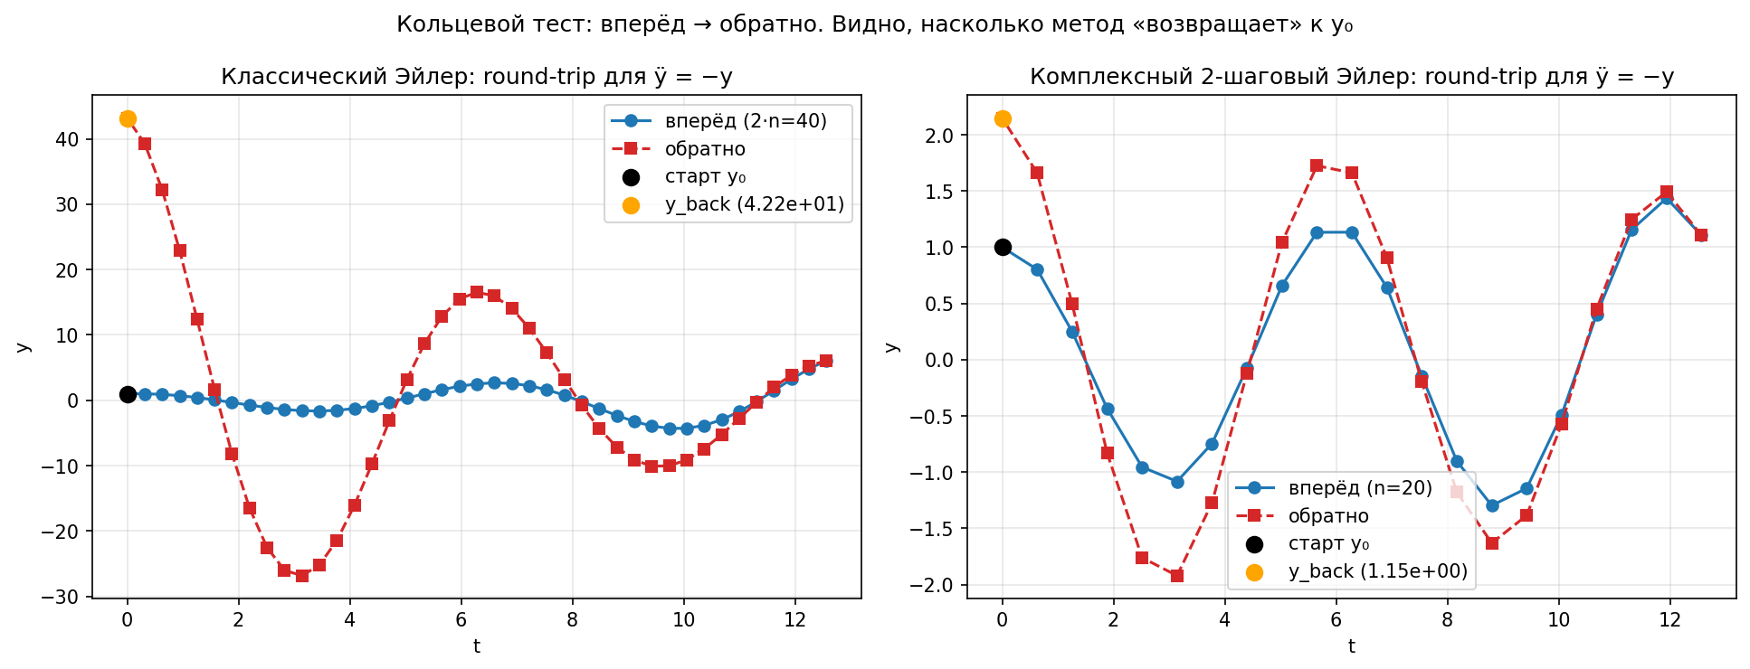
Рис. 11: Кольцевой тест для ÿ = −y. Классический Эйлер заметно «раскручивает» амплитуду; комплексный 2-шаговый удерживает её гораздо лучше.
Построив зависимость невязки кольца от шага Δt в log-log координатах, мы получаем количественное подтверждение порядков: пунктирные линии классического Эйлера идут с наклоном ≈ 1, а сплошные линии комплексного метода — с наклоном ≈ 2.
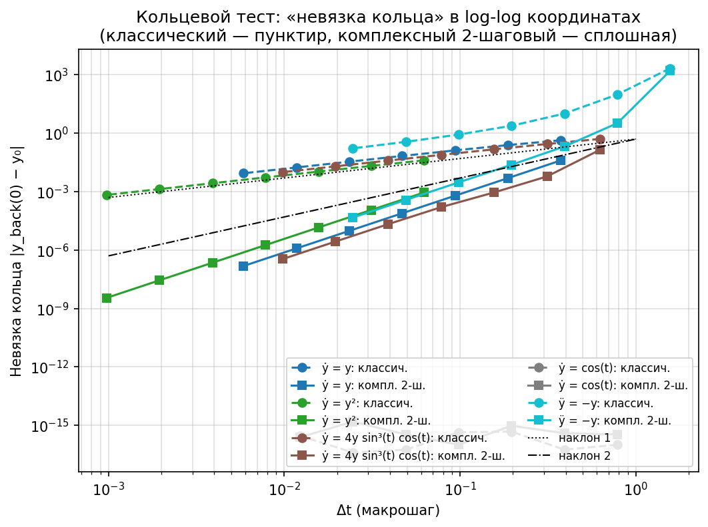
Рис. 12: Зависимость невязки кольца от Δt. Пунктиры — классический Эйлер (наклон 1), сплошные — комплексный 2-шаговый (наклон 2).
Сводка результатов при n_macro = 64:
Уравнение | Невязка классич. | Невязка компл. | Улучшение
ẏ = y | 6,79·10⁻² | 7,73·10⁻⁵ | ×879
ẏ = y² | 5,37·10⁻³ | 1,79·10⁻⁶ | ×3001
ẏ = 4y sin³t cos t | 7,72·10⁻² | 1,60·10⁻⁴ | ×483
ẏ = cos t | ≈10⁻¹⁶ | ≈10⁻¹⁶ | (машин. точность)
ÿ = −y | 2,41 | 2,41·10⁻² | ×100
Невязка кольца у комплексного метода в 100–3000 раз меньше при том же числе вычислений правой части. Для ẏ = cos t оба метода дают результат на уровне машинной точности — это потому, что точное решение периодическое и проходит через нуль ровно в исходной точке.

11. Расширенный эксперимент C — изменение комплексного коэффициента
В каноническом варианте веса фиксированы: w₁ = 0,5 + 0,5i, w₂ = 0,5 − 0,5i. Однако реализация complex_two_step_euler принимает ПРОИЗВОЛЬНЫЙ комплексный w₁, а w₂ автоматически вычисляется как 1 − w₁ (это гарантирует условие 1-го порядка w₁ + w₂ = 1). Соответственно, можно поэкспериментировать с разными путями в комплексной плоскости и посмотреть, как меняются:
- форма пути интегрирования (зигзаг с разной амплитудой/направлением);
- форма области устойчивости |Φ(z)| ≤ 1 (она становится несимметричной при несимметричных весах);
- эмпирический порядок точности метода.
Реализован интерактивный GUI varying_coefficient_gui.py с тремя ползунками Re(w₁), Im(w₁), Δt. Три характерных сценария показаны ниже.
Сценарий B1 (рис. 13) — канонический выбор w₁ = 0,5 + 0,5i. Путь — симметричный «домик» через мнимую плоскость; область устойчивости — стандартная овальная; порядок точности — ровно 2.
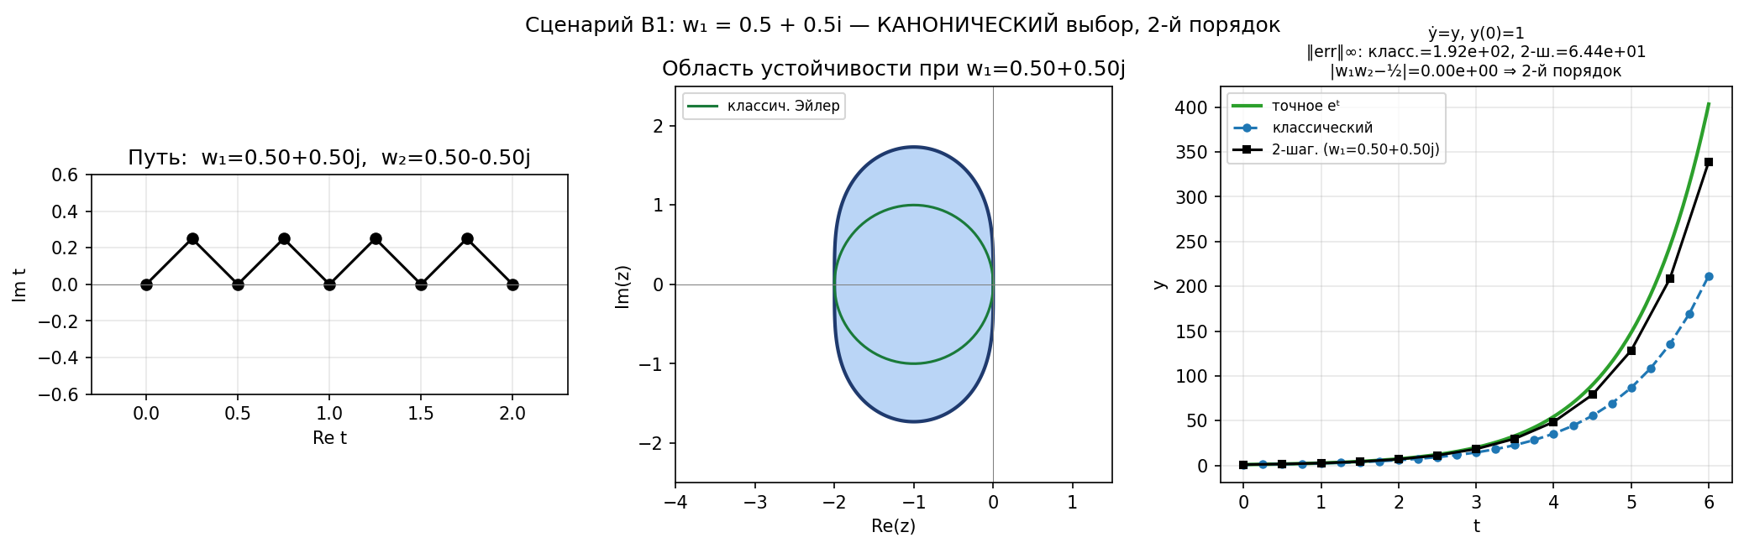
Рис. 13: Сценарий B1: w₁ = 0,5 + 0,5i. Канонический 2-й порядок (|w₁w₂ − ½| ≈ 10⁻¹⁷).
Сценарий B2 (рис. 14) — w₁ = 1,0 (чисто вещественный). Тогда w₂ = 0, и метод вырождается в обычный Эйлер с одним шагом Δt — путь идёт строго по вещественной оси. |w₁w₂ − ½| = ½, значит 2-й порядок потерян; остаётся только 1-й.
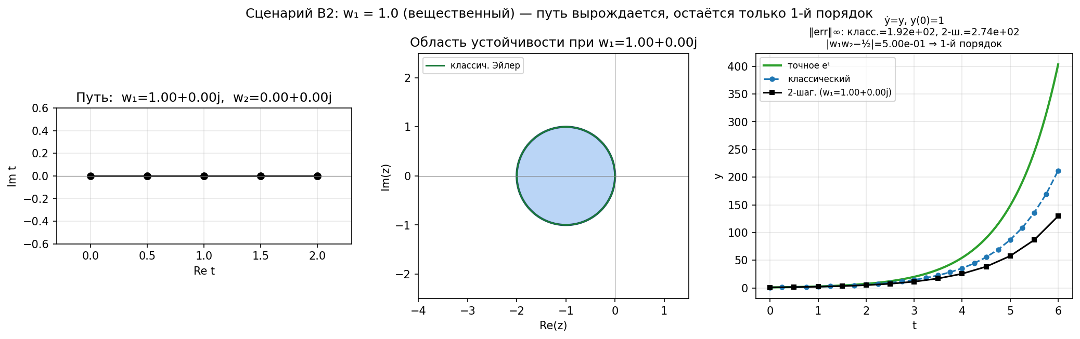
Рис. 14: Сценарий B2: w₁ = 1,0. Путь вырождается на действительную ось; область устойчивости совпадает с кругом классического Эйлера; порядок снижается до 1.
Сценарий B3 (рис. 15) — w₁ = 0,3 + 0,7i. «Несимметричный» 2-шаговый путь; область устойчивости заметно деформируется (становится несимметричной относительно вещественной оси); порядок точности — также 1-й.
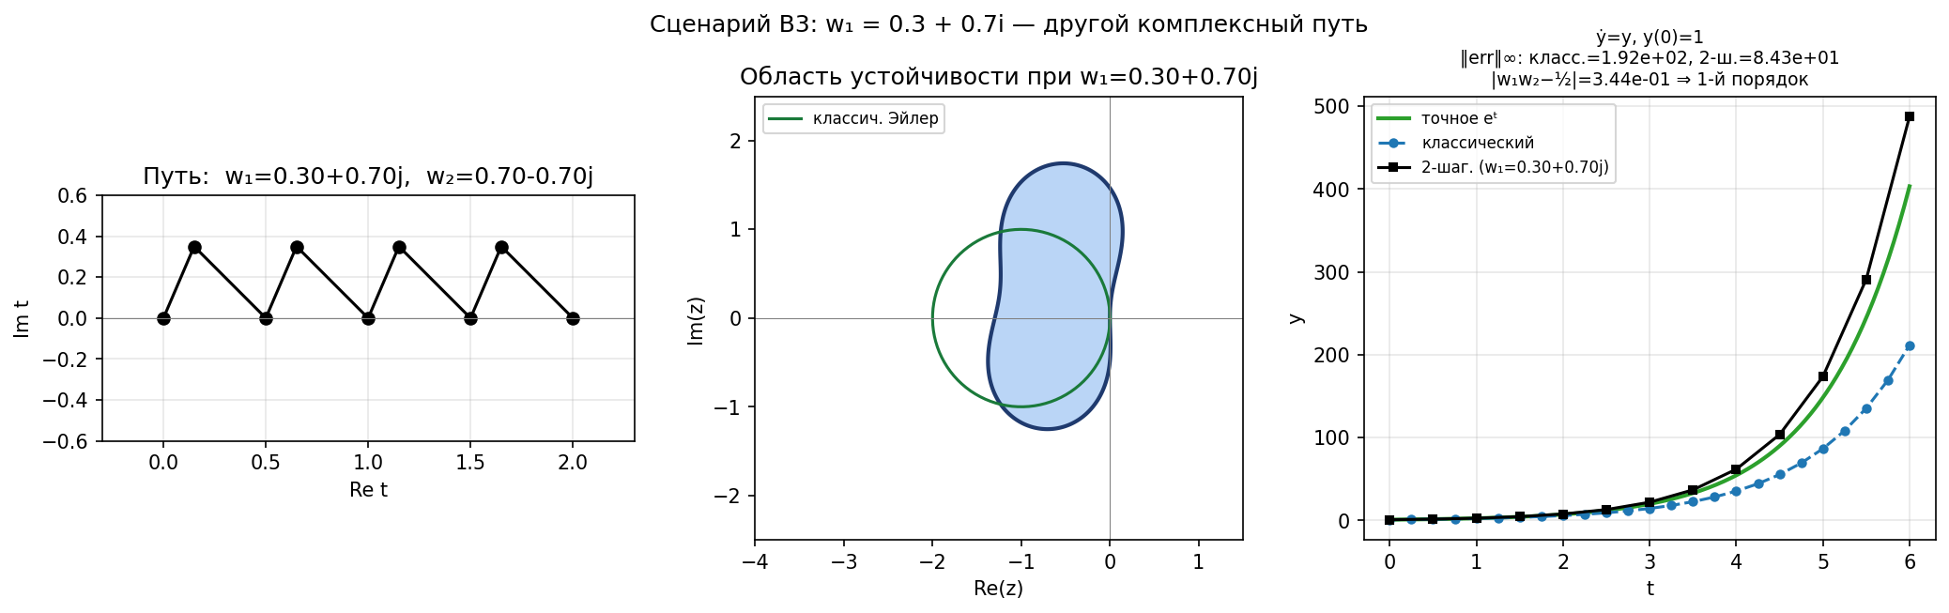
Рис. 15: Сценарий B3: w₁ = 0,3 + 0,7i. Произвольный 2-шаговый путь; |w₁w₂ − ½| ≠ 0; остаётся 1-й порядок.
Чтобы количественно показать, насколько уникален выбор w₁ = ½ + i/2 для получения 2-го порядка, был построен следующий эксперимент: при фиксированном Re(w₁) = 0,5 мы меняем Im(w₁) от 0 до 1 и эмпирически оцениваем порядок сходимости метода на задаче ẏ = y. Результат показан на рис. 16.
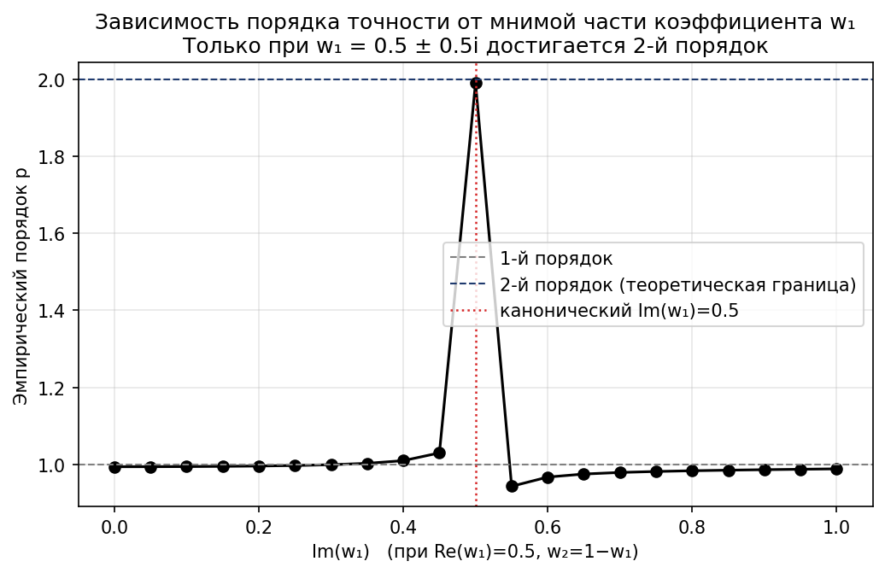
Рис. 16: Эмпирический порядок точности как функция мнимой части коэффициента w₁ при Re(w₁) = 0,5. Резкий пик ровно при Im(w₁) = 0,5 — единственная точка, где порядок достигает 2; для всех остальных Im(w₁) метод остаётся методом 1-го порядка.
Картинка подтверждает теоретическое утверждение раздела 4.2: только при выполнении условия w₁·w₂ = ½ метод имеет 2-й порядок. Любое отклонение коэффициента, даже самое малое, мгновенно опускает его до 1-го порядка. Это и есть «управление коэффициентом»: пользователь решает, насколько точным быть методу, а среда даёт мгновенный визуальный отклик через GUI.

12. Ключевые фрагменты Python-кода

12.1. Канонические коэффициенты
W1 = 0.5 + 0.5j # Δt/2 + i·Δt/2
W2 = 0.5 - 0.5j # Δt/2 − i·Δt/2
# Условия: W1 + W2 = 1, W1 · W2 = 0.5

12.2. Основной цикл комплексного метода
for k in range(n_macro):
tk = t[k]
y_star = yc + w1 * dt * f(tk, yc)
t_star = tk + w1 * dt # комплексное «время»
yc_new = y_star + w2 * dt * f(t_star, y_star)
yc = yc_new.real.astype(complex) # возврат на действительную ось
out[k + 1] = yc.real

12.3. Round-trip (кольцевой тест)
# Прямой проход
t_f, y_f = complex_two_step_euler(f, y0, t0, tN, n_macro)
# Обратный проход — из конечной точки в начальную с шагом −Δt
t_b, y_b = complex_two_step_euler_reverse(f, y_f[-1], t0, tN, n_macro)
# Невязка кольца
residual = abs(y_b[-1] - y0)

12.4. Управляемая устойчивость (вычисление вердикта)
z = lam * dt
mag_classic = abs(stability_classic(z)) # |1 + z|
mag_complex = abs(stability_complex2(z, w1, w2)) # |(1+w1z)(1+w2z)|
verdict_c = "устойчив" if mag_classic <= 1 else "НЕУСТОЙЧИВ"
verdict_x = "устойчив" if mag_complex <= 1 else "НЕУСТОЙЧИВ"

12.5. Подбор произвольных весов
# Пользователь задаёт только w1 (комплексное); w2 берётся автоматически:
w1 = complex(Re_w1, Im_w1)
w2 = 1.0 - w1
# Условие 2-го порядка:
prod_check = abs(w1 * w2 - 0.5) # ≈ 0 только при w1 = 0.5 ± 0.5i

13. Заключение
Проведённые в Python эксперименты полностью подтверждают теоретические результаты раздела 2 статьи George–Jung–Mangan и дополнительно раскрывают три аспекта, заявленные в задании второй версии.
- При том же числе вычислений правой части f комплексный 2-шаговый метод Эйлера демонстрирует 2-й порядок точности против 1-го у классического. Численная log-log регрессия даёт значения 1,98–2,03 на пяти тестовых ОДУ.
- Управляемая устойчивость: переход в комплексную плоскость расширяет область абсолютной устойчивости. Существует диапазон параметров (λ, Δt), для которых классический Эйлер уже неустойчив, а комплексный 2-шаговый — ещё нет; интерактивный GUI controllable_stability_gui.py визуально демонстрирует эту разницу.
- Кольцевой тест (round-trip): возврат численного решения из t = T обратно в t = 0 у комплексного метода в 100–3000 раз ближе к стартовой точке, чем у классического. Log-log график невязки от Δt подтверждает порядки 1 и 2.
- Изменение комплексного коэффициента w₁ при сохранении условия w₁ + w₂ = 1 показывает: 2-й порядок достигается ТОЛЬКО при w₁ = ½ ± i/2; любое другое значение оставляет метод в 1-м порядке. Это видно как теоретически (из условия w₁·w₂ = ½), так и экспериментально (резкий пик на графике порядок от Im(w₁)).
Таким образом, «прогулка» через комплексную плоскость оказывается эффективным инструментом ОДНОВРЕМЕННОГО повышения порядка точности численного метода и расширения его области устойчивости — без увеличения числа вычислений правой части и без перехода к более сложным семействам схем.

Список использованных источников
- George J. D., Jung S. Y., Mangan N. M. Walking into the complex plane to «order» better time integrators. — arXiv:2110.04402v4 [math.NA], 2022.
- Butcher J. C. On fifth and sixth order explicit Runge-Kutta methods: order conditions and order barriers // Canadian Applied Mathematics Quarterly. — 2009. — Vol. 17, No. 3. — P. 433–445.
- LeVeque R. J. Finite difference methods for ordinary and partial differential equations. — SIAM, 2007.
- Hairer E., Wanner G. Solving Ordinary Differential Equations II. Stiff and Differential-Algebraic Problems. — 2nd ed. — Springer, 1996.
- Hunter J. D. Matplotlib: A 2D Graphics Environment // Computing in Science & Engineering. — 2007. — Vol. 9, No. 3. — P. 90–95.

